**АДМИНИСТРАЦИЯ**

**БОЛЬШЕМЕЛИКСКОГО МУНИЦИПАЛЬНОГО ОБРАЗОВАНИЯ**

**БАЛАШОВСКОГО МУНИЦИПАЛЬНОГО РАЙОНА**

**САРАТОВСКОЙ ОБЛАСТИ**

**ПОСТАНОВЛЕНИЕ**

**от 11.07.2024 г.  № 26-п с.Большой Мелик**

**Об утверждении плана-схемы**

**прогона сельскохозяйственных животных**

**к месту выпаса на территории**

**Большемеликского муниципального образования**

**Балашовского муниципального района**

**Саратовской области**

В соответствии с Федеральным законом от 06.10.2003 № 131-ФЗ «Об общих принципах организации местного самоуправления в Российской Федерации», руководствуясь Законом Саратовской области от 27.04.2016 №55-ЗСО «Об упорядочении выпаса и прогона сельскохозяйственных животных на территории Саратовской области», Правилами благоустройства на территории Большемеликского муниципального образования Калининского муниципального района Саратовской области, утвержденными решением Совета депутатов Большемеликского МО, администрация Большемеликского муниципального образования

**ПОСТАНОВЛЯЕТ:**

1. Утвердить прилагаемые план-схемы прогона сельскохозяйственных животных к месту выпаса на территории Большемеликского муниципального образования согласно приложениям 1, 2, 3.

2. Настоящее постановление вступает в силу со дня его опубликования (обнародования).

3. Контроль за исполнением настоящего постановления оставляю за собой.

**Глава Большемеликского МО               Е.Д.Михеева**

Приложение №1

к постановлению администрации

Большемеликского МО

от 24.07.2024г. № 26-п

**План-схема прогона**

**сельскохозяйственных животных к месту выпаса на территории**

**Большемеликского муниципального образования (село Большой Мелик)**

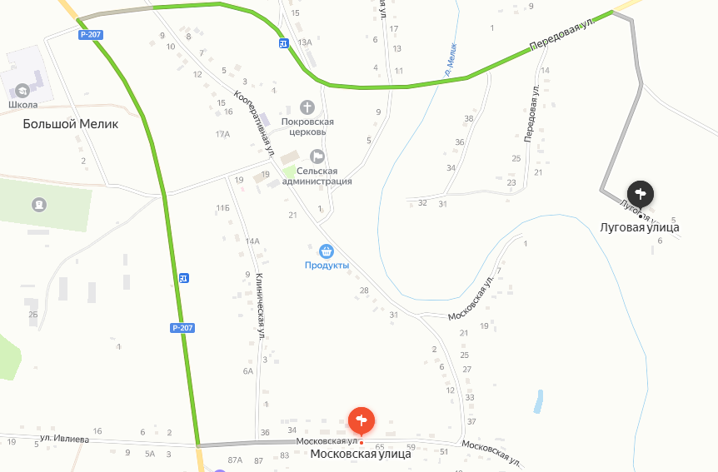

Приложение №2

к постановлению

администрации Большемеликского МО

от 11.07.2024 г. № 26-п

**План-схема прогона**

**сельскохозяйственных животных к месту выпаса на территории**

**Большемеликского муниципального образования (с.Котоврас)**

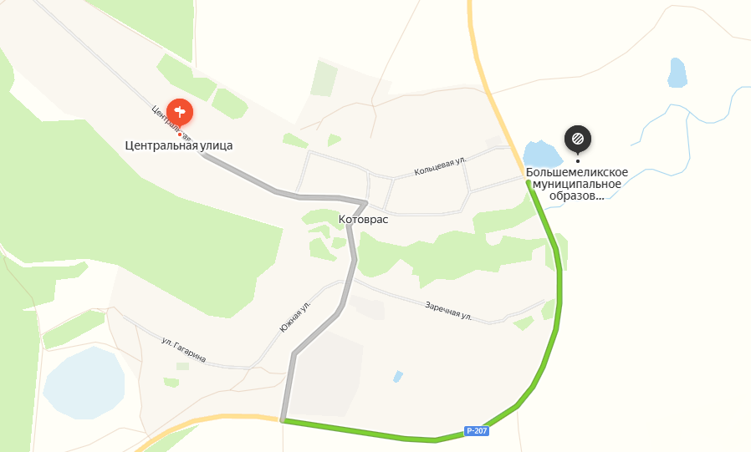

Приложение №3

к постановлению администрации

Большемеликского МО

от 24.07.2024 г. № 26-п

**План-схема прогона**

**сельскохозяйственных животных к месту выпаса на территории**

**Большемеликского муниципального образования (с.Малый Мелик)**

